BAB III

METODE PENELITIAN

3.1 Pendekatan dan Desain Penelitian
Penelitian ini menggunakan pendekatan Computational Social Science (CSS) untuk menganalisis percakapan publik mengenai Program Makan Bergizi Gratis (MBG) pada platform X selama periode Maret–Mei 2026. Pendekatan ini mengintegrasikan analisis komputasional terhadap data teks dan jaringan komunikasi dengan perspektif ilmu komunikasi, sehingga pola interaksi, ekspresi emosi, sindiran, dan struktur hubungan antarpengguna dapat ditafsirkan dalam konteks komunikasi digital dan komunikasi kebijakan publik.
Secara substantif, penelitian ini bersifat deskriptif-eksploratif. Penelitian tidak dimaksudkan untuk menguji hubungan sebab-akibat secara eksperimental, melainkan untuk memetakan karakteristik percakapan digital mengenai MBG pada dimensi tekstual, afektif, dan struktural. Dimensi tekstual dan afektif dianalisis melalui Natural Language Processing (NLP) dengan model IndoBERT, sedangkan dimensi struktural dianalisis melalui Social Network Analysis (SNA).
Data dianalisis melalui tiga lapisan yang saling melengkapi (Gambar 3.3). Lapisan I (NLP dan Semiotika Digital) menganalisis anatomi bahasa sindiran, inkongruensi teks–emoji, dan respons afektif publik dalam skema sembilan emosi (RM 1–3). Lapisan II (Social Network Analysis) memetakan topologi jaringan mention, struktur komunitas, dan sentralitas aktor (RM 4–5). Lapisan III (Marketing 6.0 dan Phygital Gap) mensintesis temuan kedua lapisan sebelumnya, termasuk distribusi emosi pada tiga aspek kebijakan, untuk mengevaluasi Phygital Gap dan merumuskan mitigasi krisis komunikasi (RM 6). Phygital Gap dipahami sebagai kesenjangan antara narasi kebijakan di ranah digital dan realitas eksekusi fisik di lapangan (Kotler, Kartajaya, & Setiawan, 2023).
Istilah mixed methods tidak digunakan sebagai label desain penelitian. Analisis komputasional menghasilkan temuan kuantitatif yang kemudian diinterpretasikan melalui kerangka konseptual Bab II, tetapi penelitian ini tidak melakukan wawancara atau pengumpulan data kualitatif primer sebagai fase kedua. Karakter penelitian ini karenanya paling tepat disebut analisis komputasional deskriptif-eksploratif dengan interpretasi kualitatif-konseptual.
Dengan posisi tersebut, penelitian diarahkan untuk menjawab enam rumusan masalah pada Bab I, yaitu bagaimana anatomi bahasa sindiran, inkongruensi teks–emoji, pola emosi, struktur jaringan, sentralitas aktor, dan Phygital Gap pada diskursus MBG dapat dipetakan melalui kombinasi NLP dan SNA.

3.2 Konteks, Unit Analisis, dan Definisi Operasional
Penelitian berfokus pada percakapan publik mengenai MBG pada platform X selama Maret–Mei 2026. Unit analisis dibedakan menurut jenis analisis, karena satu penelitian dapat menggunakan lebih dari satu tingkat analisis tanpa menjadikannya identik:
- Analisis tekstual/NLP (emosi, sindiran, inkongruensi teks–emoji): unit analisis berupa cuitan atau dokumen teks yang membahas MBG.
- Analisis jaringan (SNA): unit analisis berupa akun pengguna dan relasi mention yang membentuk jaringan komunikasi.
- Deteksi komunitas: unit analisis berada pada tingkat kelompok atau komunitas dalam jaringan.
- Analisis aspek: unit analisis berupa cuitan yang memuat istilah salah satu aspek kebijakan.
Tabel 3.1 merangkum definisi operasional, unit analisis, indikator, dan keluaran setiap konstruk yang digunakan.
Tabel 3.1 Definisi Operasional, Unit Analisis, dan Keluaran Penelitian
Konstruk | Definisi Operasional | Unit Analisis | Indikator / Alat Analisis | Keluaran
Emosi | Kategori emosi hasil klasifikasi teks menggunakan skema sembilan kelas emosi yang ditetapkan penelitian. | Cuitan | IndoBERT (fine-tuned, 9 kelas) | Label emosi dan metrik evaluasi
Sindiran | Indikasi ekspresi sindiran berdasarkan prosedur post-hoc; bukan model supervised independen. | Cuitan | Kecocokan leksikon sindiran eksplisit; proksi emosi Jijik; dataset sindiran tervalidasi | Indikator sindiran (proksi) dan label sindiran
Inkongruensi teks–emoji | Ketidaksesuaian valensi antara teks bernada pujian dan emoji bernada mengejek. | Cuitan (teks asli) | Pencocokan aturan leksikal kata pujian × konteks keluhan/emoji mengejek | Temuan inkongruensi teks–emoji
Sentralitas | Posisi struktural akun dalam jaringan mention; bukan ukuran langsung pengaruh sosial. | Akun | In/out-degree, degree, betweenness, closeness, PageRank (NetworkX) | Nilai sentralitas dan tipologi peran per akun
Struktur komunitas | Pengelompokan node berdasarkan kekuatan relasi struktural dalam jaringan. | Komunitas / jaringan | Algoritma Louvain (optimisasi modularity) | Jumlah, ukuran, keanggotaan komunitas, dan modularity
Aspek MBG | Isu substantif (anggaran dan vendor, logistik dan distribusi, kualitas gizi) yang dibahas dalam cuitan. | Cuitan / aspek | Pencocokan leksikon aspek; distribusi emosi hasil klasifikasi per aspek | Distribusi emosi per aspek
Jaringan komunikasi | Struktur hubungan mention antarakun yang terbentuk dari corpus. | Jaringan | Graf berarah (DiGraph) dan tak berarah (Graph) pada NetworkX; node = akun, edge = mention | Graf jaringan dan metrik topologi makro
Phygital Gap | Kesenjangan antara narasi kebijakan di ranah digital dan realitas eksekusi fisik di lapangan. | Corpus terintegrasi | Triangulasi emosi Jijik, sindiran, fragmentasi jaringan, dan emosi per aspek; crisis matrix | Evaluasi Phygital Gap dan rekomendasi mitigasi
Sumber: Diolah peneliti berdasarkan desain penelitian.
Sentralitas tidak diperlakukan sebagai ukuran langsung pengaruh sosial. Nilai degree, betweenness, dan PageRank digunakan untuk menggambarkan posisi struktural akun; akun dengan nilai tinggi disebut memiliki posisi struktural yang lebih sentral, bukan otomatis aktor yang paling berpengaruh. Demikian pula, deteksi komunitas digunakan untuk mengidentifikasi pengelompokan struktural, dan keberadaannya tidak otomatis dianggap sebagai bukti echo chamber atau polarisasi ideologis; interpretasi kedua konsep tersebut memerlukan evidence tambahan.

3.3 Populasi dan Corpus Data
Populasi penelitian terdiri atas percakapan berbahasa Indonesia pada platform X yang membahas Program Makan Bergizi Gratis pada periode Maret sampai Mei 2026. Pengumpulan data diarahkan dengan istilah pencarian “Makan Bergizi Gratis”, “MBG”, “Makan Siang Gratis”, serta tagar dan istilah terkait yang relevan dengan objek penelitian.
Penelitian menggunakan tiga corpus dengan fungsi berbeda, yaitu corpus jaringan, corpus klasifikasi emosi, dan corpus validasi sindiran (Tabel 3.2).
Tabel 3.2 Corpus Penelitian dan Fungsinya
Corpus | Berkas pada repository | Jumlah | Fungsi
Data mentah | data/raw/data_x_raw.xlsx | 5.310 unggahan | Hasil crawling awal (2 Maret–24 Mei 2026)
Corpus teks unik (jaringan dan validasi sindiran) | data/emotion/mbg_tweets_indobert_ready.xlsx; data/sarcasm/dataset_sindiran_valid.csv | 3.395 cuitan unik | Pembentukan graf mention (SNA) dan validasi indikator sindiran
Corpus klasifikasi emosi | data/results/indobert_9_emosi_fixed.csv | 5.263 baris (3.395 teks bersih unik) | Fine-tuning dan evaluasi IndoBERT; distribusi emosi; analisis aspek
Sumber: Diolah peneliti dari repository penelitian.
Data mentah hasil crawling berjumlah 5.310 unggahan dengan stempel waktu 2 Maret sampai 24 Mei 2026. Setelah penyaringan relevansi dan deduplikasi teks, diperoleh 3.395 cuitan unik (selisih 1.915 unggahan, sekitar 36%) yang menjadi dasar corpus jaringan dan corpus validasi sindiran. Corpus klasifikasi emosi terdiri atas 5.263 baris yang memuat 3.395 teks bersih unik; sebagian teks muncul pada lebih dari satu unggahan karena identik setelah pembersihan. Distribusi emosi pada corpus ini karenanya mencerminkan volume unggahan, termasuk unggahan berteks sama, dan bukan hanya keragaman teks.
Corpus jaringan menghasilkan graf mention dengan 971 node dan 692 relasi mention mentah, yang menjadi 666 edge terarah unik setelah duplikasi dihapus. Untuk klasifikasi emosi, corpus 5.263 baris dibagi secara acak dengan rasio 80:20 menjadi 4.210 baris data latih dan 1.053 baris data evaluasi (subbab 3.8.2).

3.4 Teknik Pengumpulan Data dan Kriteria Seleksi
Pengumpulan data dilakukan melalui crawling pada platform X menggunakan Python dengan istilah pencarian yang dijelaskan pada subbab 3.3. Data mentah disimpan dalam berkas tabular untuk diproses pada tahap berikutnya.
Atribut yang dikumpulkan meliputi ID unggahan (id), teks (text), waktu unggah (created_at), nama pengguna dan nama akun (author_username, author_name), serta metrik keterlibatan (like_count, retweet_count, reply_count, quote_count, view_count). Atribut teks digunakan untuk analisis NLP, sedangkan nama akun dan relasi mention digunakan untuk pembentukan jaringan.

3.4.1 Kriteria Inklusi
Data dimasukkan ke dalam corpus apabila (1) berasal dari platform X; (2) berkaitan dengan Program Makan Bergizi Gratis; (3) berbahasa Indonesia atau dominan berbahasa Indonesia; (4) berada dalam periode penelitian; (5) memenuhi kriteria pencarian yang ditetapkan; dan (6) memiliki informasi yang diperlukan untuk jenis analisis yang bersangkutan.

3.4.2 Kriteria Eksklusi
Data dikeluarkan apabila (1) merupakan duplikasi; (2) tidak relevan dengan MBG; (3) berupa konten yang tidak dapat diproses secara memadai; atau (4) berasal dari akun yang teridentifikasi sebagai bot, spam, atau aktivitas terkoordinasi berdasarkan indikator perilaku yang digunakan dalam penelitian.
Kriteria tersebut dimaksudkan untuk mengurangi noise dan meningkatkan relevansi corpus. Penyaringan akun bot tidak diperlakukan sebagai proses yang mampu mengidentifikasi seluruh akun otomatis secara sempurna, sehingga kemungkinan false positive dan false negative dicatat sebagai keterbatasan penelitian.

3.5 Etika Penelitian
Penelitian menggunakan data yang tersedia secara publik pada platform X. Penelitian tidak menggunakan pesan langsung (direct message) maupun konten dari akun privat, dan tidak berupaya memperoleh komunikasi pribadi pengguna. Pertimbangan etis diterapkan dalam beberapa bentuk.
Pertama, identitas pengguna dianonimkan ketika cuitan pengguna biasa dikutip dalam laporan penelitian; pengecualian dapat diterapkan pada tokoh publik atau pejabat ketika cuitan yang dikutip merupakan pernyataan resmi dalam kapasitas publiknya. Kedua, penelitian memperhatikan kemungkinan bot, spam, dan akun yang melakukan aktivitas terkoordinasi, dengan penyaringan berdasarkan indikator perilaku yang tersedia dalam data, antara lain pola frekuensi dan waktu unggah yang sangat mekanis. Ketiga, hasil analisis dilaporkan dalam bentuk agregat sejauh memungkinkan untuk mengurangi risiko identifikasi individu. Keempat, visualisasi jaringan dan kutipan teks ditinjau kembali sebelum publikasi agar tidak mengungkap informasi personal yang tidak diperlukan bagi tujuan ilmiah.

3.6 Pra-Pemrosesan Data
Pra-pemrosesan dilakukan untuk meningkatkan konsistensi data sebelum analisis. Kebutuhan analisis teks dan analisis jaringan berbeda, sehingga pipeline dipisahkan agar pembersihan teks tidak menghilangkan informasi yang diperlukan untuk pembentukan jaringan (Gambar 3.1).
Pra-pemrosesan teks untuk NLP meliputi (1) cleaning, yaitu penghapusan URL, mention, penanda retweet, tanda baca, dan emoji pada salinan teks yang diproses; (2) case folding; (3) normalisasi kata tidak baku menggunakan kamus normalisasi; (4) penghapusan stopword (daftar stopword bahasa Indonesia dari NLTK dengan tambahan kata informal); (5) stemming menggunakan Sastrawi; dan (6) tokenisasi menggunakan tokenizer IndoBERT dengan panjang maksimum 128 token. Hasil tahap (1)–(5) disimpan pada kolom clean_text dan processed_text, sedangkan teks asli pada kolom text dipertahankan tanpa perubahan.
Emoji tetap tersedia pada teks asli dan digunakan untuk analisis inkongruensi teks–emoji (subbab 3.9), sedangkan input model IndoBERT berupa teks yang telah dibersihkan dan tidak memuat emoji. Karena stemming diterapkan pada input model, representasi teks berbeda dari teks alami yang menjadi basis pra-latih IndoBERT; hal ini dicatat sebagai keterbatasan pada subbab 3.18.

3.6.1 Pipeline NLP
Teks asli → cleaning → case folding → normalisasi kata tidak baku → penghapusan stopword → stemming → tokenizer IndoBERT.

3.6.2 Pipeline SNA
Metadata (author_username, text) → ekstraksi akun penulis → ekstraksi mention dari teks asli dengan ekspresi reguler → pembentukan edge list (Source → Target) → graf NetworkX. Pada pipeline ini teks tidak distem dan mention tidak dihapus, karena mention merupakan sumber relasi jaringan.
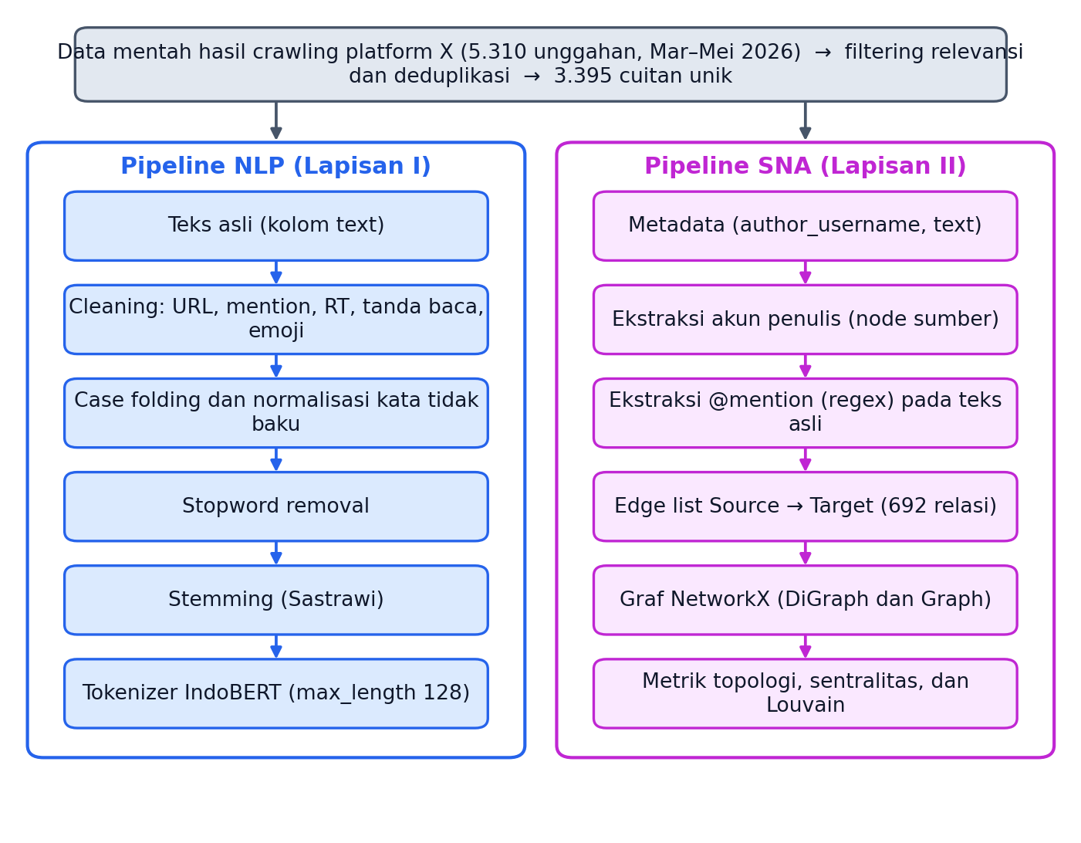
Gambar 3.1 Alur Pra-Pemrosesan Data
Sumber: Diolah peneliti berdasarkan pipeline penelitian.

3.7 Pelabelan dan Persiapan Dataset
Pelabelan merupakan tahap penting karena kualitas label menentukan kualitas pembelajaran terawasi. Klasifikasi emosi menggunakan sembilan kelas, yaitu Marah, Jijik, Takut, Sedih, Bahagia, Netral, Kaget, Percaya, dan Tertarik. Skema ini digunakan secara konsisten pada dataset, skrip pelatihan dan evaluasi, classification report, confusion matrix, dan Bab IV. Pada corpus yang digunakan, tujuh dari sembilan kelas muncul; kelas Bahagia dan Kaget tidak memiliki data.
Label emosi disusun melalui pelabelan awal berbantuan model bahasa besar (Gemini 2.0 Flash melalui OpenRouter) dengan instruksi peran analis media sosial akademik yang memperhatikan emoji dan nuansa bahasa, sebagaimana terdokumentasi pada notebook penelitian (notebooks/tesis_mbg.ipynb). Label tersebut diperlakukan sebagai label otomatis (silver standard), bukan ground truth hasil anotasi manusia. Karena label bersifat otomatis, penelitian ini tidak melaporkan inter-rater agreement atau Cohen’s Kappa.
Corpus berlabel kemudian dibagi menjadi data latih dan data evaluasi sebelum pelatihan (subbab 3.8.2), sehingga data evaluasi tidak digunakan sebagai data latih.

3.8 Analisis Natural Language Processing dan IndoBERT

3.8.1 Model IndoBERT
Penelitian menggunakan indobenchmark/indobert-base-p2 (Wilie dkk., 2020) sebagai model bahasa dasar untuk klasifikasi teks bahasa Indonesia, yang dimuat melalui pustaka Hugging Face Transformers (AutoModelForSequenceClassification). Checkpoint dasar menyediakan representasi bahasa, sedangkan classifier head diinisialisasi ulang dengan num_labels = 9 beserta pemetaan id2label dan label2id sesuai skema label pada subbab 3.7. Peringatan pemuatan akibat perbedaan jumlah label pada classifier head merupakan konsekuensi wajar dari penggantian head; validitas model ditentukan oleh fine-tuning dan evaluasi pada dataset target.
Alur model: teks pada corpus → tokenisasi → IndoBERT → classification head → 9 kelas emosi → prediksi.

3.8.2 Pembagian Data dan Konfigurasi Pelatihan
Corpus klasifikasi emosi dibagi menjadi 80% data latih (4.210 baris) dan 20% data evaluasi (1.053 baris) dengan fungsi train_test_split (scikit-learn), random_state = 42, tanpa stratifikasi. Data evaluasi digunakan untuk memantau loss per epoch dan untuk evaluasi akhir; tidak dilakukan pemilihan hyperparameter atau pemilihan checkpoint berdasarkan data tersebut, dan checkpoint akhir (checkpoint-792) yang digunakan. Karena tidak terdapat test set terpisah, hasil dilaporkan sebagai evaluasi hold-out. Konfigurasi pelatihan dirangkum pada Tabel 3.3.
Tabel 3.3 Konfigurasi Fine-tuning IndoBERT
Parameter | Nilai
Model dasar | indobenchmark/indobert-base-p2
Jumlah kelas | 9 (tujuh kelas muncul pada data)
Panjang maksimum token | 128
Jumlah epoch | 3
Batch size (latih dan evaluasi) | 16
Warmup steps | 500
Weight decay | 0,01
Learning rate dan optimizer | Tidak diatur eksplisit; mengikuti nilai default Trainer (AdamW, learning rate 5e-5)
Random seed | 42 (pembagian data; seed pelatihan mengikuti default Trainer)
Evaluasi dan penyimpanan | Per epoch; checkpoint akhir (checkpoint-792) digunakan
Sumber: scripts/train_indobert.py.

3.8.3 Evaluasi Model
Kinerja model dievaluasi menggunakan accuracy, precision, recall, F1-score, macro F1, weighted F1, F1 per kelas, dan confusion matrix melalui scripts/evaluate.py. Accuracy menggambarkan proporsi prediksi yang benar secara keseluruhan; precision menggambarkan proporsi prediksi suatu kelas yang benar; recall menggambarkan kemampuan model menemukan anggota kelas yang sebenarnya; dan F1-score merupakan rerata harmonik keduanya. Macro F1 memberi bobot sama pada setiap kelas sehingga tidak bergantung pada kelas mayoritas, yang penting karena distribusi kelas pada corpus sangat tidak seimbang. Kelas yang tidak memperoleh prediksi benar dilaporkan apa adanya (zero_division = 0). Confusion matrix digunakan untuk mengidentifikasi pola kesalahan antarkelas, dan interpretasi tidak boleh hanya bertumpu pada accuracy. Keluaran evaluasi disimpan pada results/classification_report.csv, results/confusion_matrix.png, dan results/f1_scores.png.

3.9 Deteksi Sindiran dan Inkongruensi Teks–Emoji
Deteksi sindiran dibedakan dari klasifikasi emosi. Sindiran tidak diperlakukan sebagai kelas keluaran independen dari model IndoBERT; hasil emosi pada penelitian ini berasal dari model klasifikasi emosi single-task (scripts/train_indobert.py). Prosedur deteksi sindiran dilakukan secara post-hoc melalui dua indikator, yaitu (1) kecocokan dengan leksikon sindiran eksplisit, dan (2) proksi emosi Jijik dari hasil klasifikasi IndoBERT. Hasilnya tersimpan pada data/sarcasm/dataset_sindiran_rekonstruksi.csv (kolom sarkasme_leksikon dan sarkasme_proksi_jijik pada 5.263 baris), dan dataset sindiran tervalidasi (N = 3.395) tersimpan pada data/sarcasm/dataset_sindiran_valid.csv. Pendekatan ini disebut indikator atau proksi sindiran, bukan model supervised sarcasm detection yang tervalidasi secara independen.
Inkongruensi teks–emoji dianalisis pada teks asli yang mempertahankan emoji, dengan pencocokan aturan leksikal antara kata bernada pujian (misalnya “bergizi” atau “mewah”) dan konteks keluhan atau emoji bernada mengejek (misalnya emoji badut dan wajah mual). Emoji digunakan sebagai informasi kontekstual dan bukan bukti tunggal bahwa suatu cuitan bersifat sindiran.
Pembedaan ini penting karena emosi Jijik tidak identik dengan sindiran, dan kecocokan kata dengan leksikon tidak selalu berarti cuitan tersebut menggunakan sindiran dalam konteks pragmatik. Hasil deteksi dibaca sebagai estimasi berbasis indikator dengan keterbatasan validitas yang dijelaskan pada subbab 3.18.

3.10 Social Network Analysis

3.10.1 Pembentukan Jaringan
Analisis jaringan dilakukan dengan NetworkX pada corpus 3.395 cuitan unik. Akun penulis (author_username) menjadi node sumber, setiap akun yang disebut melalui @mention pada teks asli menjadi node target, dan setiap mention membentuk satu edge terarah dari penulis ke akun yang disebut. Arah dipertahankan karena mention merupakan relasi berarah: akun A yang menyebut akun B tidak identik secara struktural dengan akun B yang menyebut akun A.
Terdapat dua representasi graf. Graf berarah (DiGraph) digunakan untuk in-degree, out-degree, PageRank, resiprositas, dan komponen terhubung. Graf tak berarah (Graph) digunakan untuk degree centrality, betweenness, closeness, dan deteksi komunitas Louvain, karena algoritma tersebut mensyaratkan graf tak berarah. Sebelum metrik dihitung, jaringan diperiksa terhadap duplikasi edge, self-loop, node terisolasi, dan jumlah komponen terhubung.

3.10.2 Metrik Topologi Makro
Karakteristik makro jaringan dihitung dengan scripts/compute_macro_topology_metrics.py, meliputi jumlah node dan edge, edge unik, self-loop, resiprositas, kepadatan, komponen terhubung lemah dan kuat, ukuran komponen raksasa, diameter, jarak geodesik rerata, koefisien klasterisasi, transitivitas, asortativitas derajat, dan eksponen power-law. Metrik ini menggambarkan kerenggangan dan fragmentasi jaringan. Pola arsitektur jaringan juga dibandingkan dengan enam tipe struktur jaringan media sosial (Smith, Rainie, Shneiderman, & Himelboim, 2014) sebagai analisis pelengkap.

3.10.3 Degree dan Closeness Centrality
Degree menggambarkan tingkat konektivitas akun. Pada graf berarah, in-degree menggambarkan banyaknya mention yang diterima dan out-degree banyaknya mention yang dibuat. Closeness centrality menggambarkan kedekatan rerata akun terhadap akun lain dalam jaringan. Nilai-nilai ini merupakan indikator posisi struktural, bukan pengaruh sosial.

3.10.4 Betweenness Centrality
Betweenness centrality mengidentifikasi posisi node pada jalur terpendek antarnode. Node dengan nilai tinggi dapat berperan sebagai penghubung (broker) antarbagian jaringan. Interpretasi dibatasi pada struktur jaringan yang diamati; nilai betweenness tidak membuktikan bahwa suatu aktor mengendalikan arus informasi.

3.10.5 PageRank
PageRank (damping factor 0,85) dihitung pada graf berarah. Metrik ini mempertimbangkan bukan hanya jumlah hubungan suatu node, tetapi juga kualitas struktural node yang mengarah kepadanya, dan digunakan menggantikan eigenvector centrality konvensional karena lebih stabil pada graf berarah dengan komponen terputus, sebagaimana karakteristik jaringan mention pada penelitian ini. Degree, betweenness, dan PageRank digunakan secara komplementer: degree menunjukkan volume interaksi, betweenness menunjukkan fungsi penghubung antarkomunitas, dan PageRank menunjukkan posisi struktural berbasis kualitas relasi yang masuk.

3.10.6 Tipologi Peran Aktor
Berdasarkan kombinasi in-degree, out-degree, betweenness, dan PageRank, akun dipetakan ke tipologi peran komunikasi (scripts/compute_actor_centrality_typology.py), yaitu Target Sink, Algorithmic Oracle, Opinion Broker, Information Broadcaster, Secondary Influencer, dan Peripheral Citizen. Tipologi ini bersifat deskriptif atas posisi struktural, dan tidak dimaknai sebagai pengukuran pengaruh sosial.

3.11 Deteksi Komunitas dengan Algoritma Louvain
Deteksi komunitas dilakukan untuk mengidentifikasi pengelompokan node berdasarkan struktur hubungan dalam jaringan. Algoritma Louvain (Blondel, Guillaume, Lambiotte, & Lefebvre, 2008) digunakan melalui pustaka python-louvain (best_partition) pada graf tak berarah dengan resolusi default untuk mengoptimalkan modularity (Newman, 2006), sehingga node yang berhubungan lebih kuat cenderung ditempatkan dalam komunitas yang sama.
Hasil dilaporkan melalui jumlah komunitas, ukuran dan keanggotaan komunitas, nilai modularity, proporsi edge internal dan eksternal komunitas, serta emosi dominan pada komunitas utama (scripts/compute_community_echo_chambers.py). Algoritma Louvain bersifat stokastik dan implementasi tidak menetapkan random_state, sehingga jumlah komunitas dapat berbeda antarjalankan meskipun nilai modularity relatif stabil; angka final dikunci dari keluaran results/mbg_network_nodes_final.csv.
Nilai modularity tidak otomatis membuktikan polarisasi ideologis atau echo chamber. Interpretasi polarisasi harus mempertimbangkan evidence substantif lain, termasuk isi komunikasi atau orientasi isu, sehingga penelitian menggunakan istilah fragmentasi atau struktur komunitas apabila evidence hanya menunjukkan pemisahan struktural jaringan.

3.12 Analisis Berbasis Aspek
Penelitian menganalisis tiga aspek utama Program MBG, yaitu (1) anggaran dan vendor, (2) logistik dan distribusi, dan (3) kualitas gizi. Aspek diidentifikasi melalui pencocokan leksikon aspek pada corpus klasifikasi emosi. Untuk setiap aspek, distribusi emosi hasil klasifikasi IndoBERT dirangkum ke dalam tiga kelompok, yaitu Jijik, Percaya, dan Netral/Tertarik (results/absa_results.csv). Daftar kata kunci tiap aspek disajikan pada lampiran.
Analisis ini merupakan analisis berbasis aspek dengan pendekatan leksikon (lexicon-based aspect analysis), bukan model Aspect-Based Sentiment Analysis (ABSA) dengan aspect extraction terlatih. Istilah “sentimen per aspek” dalam penelitian ini dioperasionalkan sebagai distribusi label emosi pada cuitan yang memuat aspek tersebut, dan hubungan antara aspek dan emosi tidak dianggap sebagai hubungan kausal.

3.13 Sintesis Phygital Gap dan Integrasi Temuan
Integrasi hasil dilakukan pada tingkat interpretasi dan mengikuti alur struktur jaringan → ekspresi afektif → isu komunikasi. Struktur jaringan menjelaskan bagaimana hubungan antarakun tersusun; klasifikasi emosi memberikan informasi mengenai karakter afektif teks; analisis sindiran dan inkongruensi memberikan indikator penggunaan ekspresi tidak langsung; dan analisis aspek memberikan informasi mengenai isu substantif yang dibicarakan.
Pada Lapisan III, keempat sumber temuan tersebut ditriangulasi untuk menilai apakah resistensi digital mencerminkan Phygital Gap (RM 6), kemudian diterjemahkan ke dalam crisis matrix dan rekomendasi mitigasi komunikasi krisis bagi Badan Gizi Nasional (BGN). Integrasi ini tidak dimaksudkan menghasilkan hubungan sebab-akibat, melainkan gambaran multidimensional mengenai diskursus MBG. Dalam konteks Ilmu Komunikasi, pendekatan ini memungkinkan fenomena komunikasi digital dianalisis tidak hanya dari isi pesan, tetapi juga dari aktor yang berinteraksi dan struktur hubungan yang terbentuk pada platform.

3.14 Validitas dan Reliabilitas
Validitas penelitian diperiksa pada beberapa tingkat. Pertama, validitas konstruk, yaitu kesesuaian antara konsep yang digunakan dan indikator komputasionalnya. Kedua, validitas proses, yaitu konsistensi pra-pemrosesan dan pembentukan corpus. Ketiga, validitas model, yaitu evaluasi kinerja model pada data evaluasi yang dipisahkan dari data latih. Keempat, validitas data, yaitu pemeriksaan relevansi data dan penerapan kriteria inklusi–eksklusi. Kelima, validitas struktural jaringan, yang ditopang oleh konsistensi definisi node dan edge serta keterlacakan proses pembentukan graf.
Reliabilitas anotasi antarpenilai tidak dihitung karena label emosi bersifat otomatis (subbab 3.7). Kualitas label dinilai secara tidak langsung melalui evaluasi hold-out dan dicatat sebagai keterbatasan. Karena corpus klasifikasi memuat teks identik pada beberapa unggahan, pembagian acak berpotensi menempatkan teks yang sama pada data latih dan data evaluasi; risiko kebocoran data ini dicatat pada subbab 3.18. Untuk jaringan, reliabilitas hasil komunitas dibatasi oleh sifat stokastik algoritma Louvain (subbab 3.11).

3.15 Reproducibility dan Perangkat Penelitian
Penelitian dikembangkan dengan ekosistem Python. Pustaka utama meliputi pandas, NumPy, scikit-learn, PyTorch, Hugging Face Transformers, NLTK, Sastrawi, NetworkX, python-louvain, serta matplotlib, seaborn, dan plotly untuk visualisasi. Eksperimen pada notebook dijalankan di Google Colab, sedangkan inferensi dan analisis jaringan dijalankan secara lokal (CPU atau akselerator Apple Silicon/MPS). Pemilihan perangkat keras tidak mengubah definisi metodologis penelitian.
Kode sumber, dataset, notebook, skrip, dan keluaran eksperimen didokumentasikan secara terbuka pada repository GitHub indri007/INDOBERT-9-EMOJI-TESIS-ANALISIS-SNA. Struktur repository dipisahkan menjadi data/ (raw, emotion, processed, results, sarcasm, sna, absa), notebooks/, scripts/, results/, dan dashboard/ agar setiap tahap dapat ditelusuri secara independen. Skrip utama meliputi train_indobert.py (pelatihan), evaluate.py (evaluasi), sna.py (inferensi emosi dan pembentukan jaringan), serta compute_macro_topology_metrics.py, compute_actor_centrality_typology.py, compute_community_echo_chambers.py, dan compute_network_archetypes.py (analisis jaringan). Dasbor interaktif yang menghitung langsung dari berkas CSV keluaran tersedia pada https://y6cqezpxxq2ftdwb6yvrab.streamlit.app/.
Buku kerja berformat NodeXL (NodeXL_MBG_Tesis_Indri_Anjar.xlsx) diekspor dari hasil NetworkX untuk kebutuhan visualisasi dan dokumentasi; seluruh metrik jaringan pada penelitian ini dihitung dengan NetworkX.
Setiap angka pada Bab IV harus dapat ditelusuri melalui rantai DATA → KODE → KELUARAN → TABEL/GAMBAR → TEKS. Parameter eksperimen yang tercatat pada penelitian ini adalah model dasar, jumlah epoch, batch size, warmup steps, weight decay, panjang maksimum token, dan random_state pembagian data (Tabel 3.3); versi pustaka dicatat pada requirements.txt.

3.16 Alur Penelitian
Secara keseluruhan, penelitian dilakukan melalui empat tahap: persiapan data, analisis Lapisan I (NLP dan semiotika digital), analisis Lapisan II (SNA), dan sintesis Lapisan III (Marketing 6.0 dan Phygital Gap), sebagaimana ditunjukkan pada Gambar 3.2.
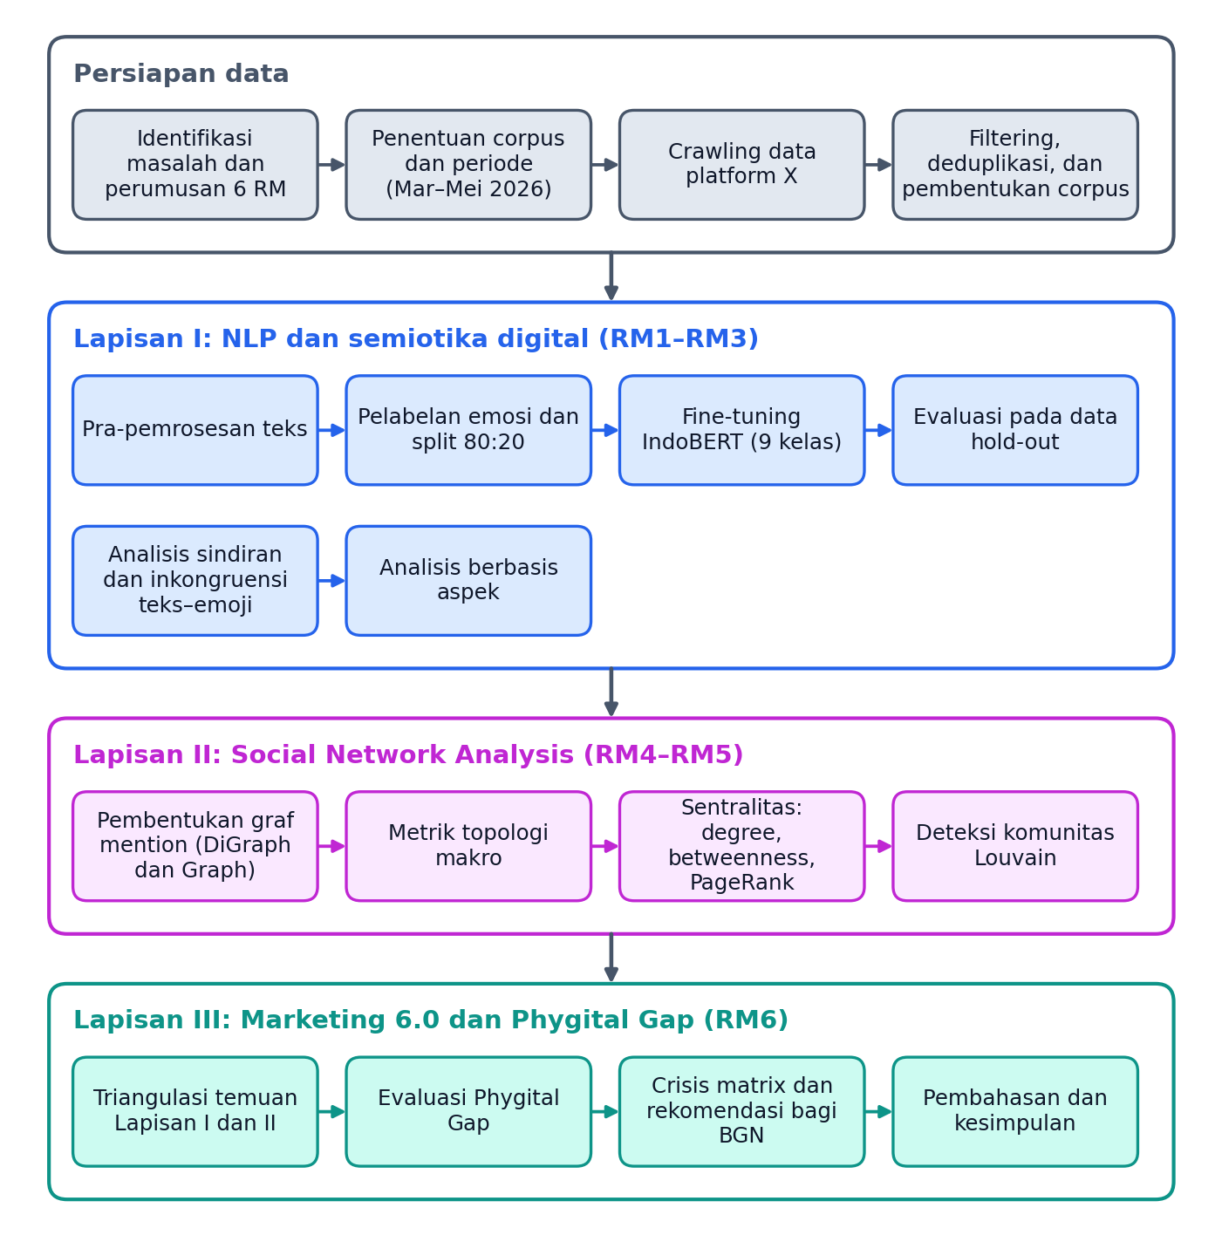
Gambar 3.2 Alur Penelitian
Sumber: Diolah peneliti.

3.17 Matriks Keterlacakan Metode
Tabel 3.4 memetakan keterkaitan antara enam rumusan masalah (Bab 1.2), tujuan penelitian (Bab 1.4), metode komputasional, dan bukti empiris, sedangkan Gambar 3.3 menggambarkan harmonisasi keenamnya dalam tiga lapisan metode. Nilai pada kolom bukti empiris bersumber dari keluaran repository dan dirinci pada Bab IV.
Tabel 3.4 Matriks Keterlacakan RM–TP–Metode–Bukti Empiris
No | Rumusan Masalah (Bab 1.2) | Tujuan Penelitian (Bab 1.4) | Metode Komputasional | Bukti Empiris
1 | Bagaimana anatomi bahasa bernada sindiran, diksi kontradiktif, dan pemakaian emoji warganet? | Menganalisis pola leksikon kontradiktif, gaya ironi, dan emoji kritik pada percakapan MBG. | Lexical matching dan sarcasm corpus | 315 cuitan (9,28% dari 3.395) sindiran valid; 181 cuitan berleksikon kontradiktif eksplisit
2 | Bagaimana wujud inkongruensi makna antara teks pujian semu dengan emoji mengejek (pretense)? | Mengidentifikasi inkongruensi teks–emoji untuk membongkar kritik terselubung warganet. | Semiotic incongruity scoring (aturan leksikal teks–emoji) | Disparitas teks bernada pujian (mis. “bergizi”) dan emoji mengejek (badut, wajah mual)
3 | Pola emosi apa yang mendominasi reaksi afektif publik dalam skema 9 emosi IndoBERT? | Mengklasifikasikan respons afektif ke dalam skema 9 emosi menggunakan IndoBERT. | Fine-tuned IndoBERT multi-class | Jijik 56,24% (2.960 dari 5.263 cuitan), Percaya 20,39%; akurasi hold-out 57,45%, Macro F1 0,1444 (n = 1.053)
4 | Bagaimana struktur graf jaringan komunikasi terbentuk, polarisasi, dan fragmentasi komunitasnya? | Memetakan topologi graf, mengukur modularitas Q, dan mendeteksi komunitas via Louvain. | Graph theory dan Louvain modularity | 971 node, 666 edge terarah unik (692 relasi mentah); Q = 0,9837; 342 komunitas
5 | Aktor kunci mana yang menduduki sentralitas tinggi dalam mengarahkan diskursus publik? | Mengidentifikasi figur sentral, penyebar informasi, dan broker antarkomunitas. | Centrality (degree, betweenness, PageRank) | @grok out-degree 42 (Algorithmic Oracle); @prabowo in-degree 15, out-degree 0, PageRank tertinggi; betweenness tertinggi: @grok, @prabowo, @regar_op0sisi
6 | Sejauh mana resistensi digital mencerminkan Phygital Gap, dan bagaimana strategi mitigasi krisisnya? | Mengevaluasi besaran Phygital Gap dan merumuskan mitigasi krisis komunikasi bagi BGN. | Triangulasi komputasional dan crisis matrix | Konvergensi 56,24% Jijik + Q = 0,9837 + Jijik 71,13–78,91% pada tiga aspek; 5 rekomendasi taktis BGN
Sumber: Diolah peneliti dari tabel pemetaan RM–TP–Metode–Bukti dan keluaran repository.
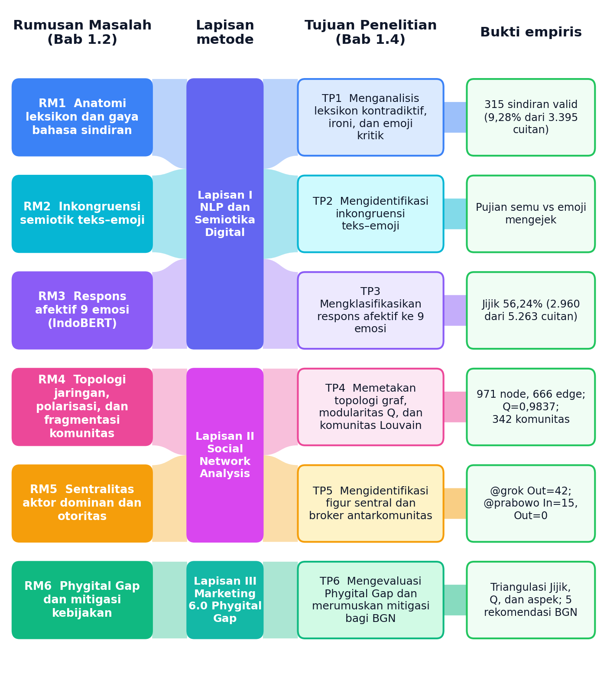
Gambar 3.3 Harmonisasi Enam Rumusan Masalah, Tiga Lapisan Metode, Enam Tujuan Penelitian, dan Enam Bukti Empiris
Sumber: Diolah peneliti.

3.18 Posisi Metodologis dan Batasan Analisis
Penelitian ini merupakan penelitian berbasis data digital yang menggunakan data publik dari satu platform dan satu periode. Hasil penelitian karenanya tidak otomatis dapat digeneralisasikan kepada seluruh masyarakat Indonesia atau seluruh pengguna media sosial. Corpus merepresentasikan percakapan yang dapat diakses dan teridentifikasi melalui strategi pencarian yang digunakan; pengguna yang tidak aktif di platform X atau tidak menggunakan kata kunci yang teridentifikasi tidak tercakup.
- Data berasal dari satu platform sehingga tidak merepresentasikan seluruh komunikasi digital masyarakat Indonesia.
- Corpus dibatasi oleh periode penelitian dan strategi pencarian yang digunakan.
- Bahasa media sosial yang informal, slang, singkatan, emoji, dan ekspresi ironis dapat memengaruhi kinerja model; input model tidak memuat emoji dan berupa teks yang telah distem.
- Label emosi bersifat otomatis (silver standard) dan distribusi kelas sangat tidak seimbang, sehingga kinerja pada kelas minoritas terbatas.
- Corpus klasifikasi memuat teks identik pada beberapa unggahan dan dibagi secara acak satu kali (80:20) tanpa test set terpisah, sehingga terdapat risiko kebocoran data antara data latih dan data evaluasi.
- Deteksi sindiran berbasis indikator leksikal dan proksi emosi tidak identik dengan penilaian pragmatik manusia terhadap sindiran.
- Jaringan mention hanya merepresentasikan relasi yang tersedia dalam data, bukan keseluruhan hubungan sosial pengguna di luar platform.
- Deteksi komunitas menunjukkan struktur jaringan tetapi tidak dengan sendirinya membuktikan polarisasi ideologis atau echo chamber, dan hasilnya dapat bervariasi antarjalankan karena sifat stokastik algoritma Louvain.
Dengan batasan tersebut, hasil penelitian diposisikan sebagai pemetaan empiris terhadap diskursus digital MBG pada corpus dan periode penelitian, bukan sebagai pengukuran langsung terhadap sikap seluruh masyarakat Indonesia.

3.19 Ringkasan Metodologi
Secara metodologis, penelitian menggabungkan tiga lapisan analisis. Lapisan I (NLP dan Semiotika Digital) menggunakan leksikon, aturan inkongruensi teks–emoji, dan IndoBERT untuk memetakan bahasa sindiran dan pola emosi. Lapisan II (SNA) menggunakan NetworkX dan algoritma Louvain untuk memetakan relasi mention, posisi aktor, dan struktur komunitas. Lapisan III (Marketing 6.0 dan Phygital Gap) mensintesis kedua lapisan tersebut bersama distribusi emosi per aspek untuk mengevaluasi Phygital Gap dan merumuskan mitigasi.
Integrasi ketiga lapisan memungkinkan diskursus MBG dipandang dari tiga perspektif: apa yang diekspresikan dalam teks, siapa yang berinteraksi dan bagaimana jaringan terbentuk, serta sejauh mana temuan tersebut mencerminkan kesenjangan antara narasi digital dan realitas lapangan. Seluruh interpretasi dibatasi oleh karakteristik data, metode, dan kinerja model: penelitian tidak mengubah posisi struktural menjadi pengaruh sosial secara otomatis, tidak mengubah komunitas menjadi polarisasi tanpa evidence tambahan, dan tidak mengubah indikator sindiran menjadi ukuran pasti prevalensi sindiran.

